**Testkonzept**

**Testumgebung**

Die Testdurchführung findet in der folgenden Entwicklungsumgebung, ausgelesen aus dem Microsoft Hilfsprogramm „msinfo32“, statt:

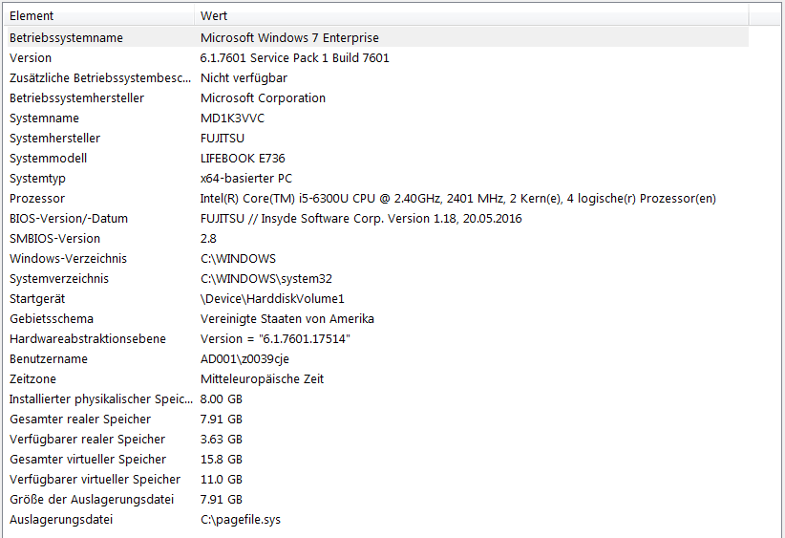

**Information zu Microsoft Office Excel**

**Testdaten**

Testdaten sind in der Datei „TestTemplate.xlsx“ vorhanden. Grundsätzlich beinhaltet die Datei alle Daten, mit der man die Funktionen testen kann.

Die Daten werden aus den Tabellen „Spec-Objects“, „Spec-Devices“ und „EDE“ benutzt.

**Testablauf**

Innerhalb der IPA-Vorarbeit entwickelte Module oder angepasste Funktionen werden beim Testen überprüft. Falls Codestellen von den Änderungen betroffen sind, werden im Visual Basic Editor Tests ausgeführt oder allenfalls angepasst.

Das Testen besteht aus zwei Komponenten:

* White - Box Testfälle
  + Die einzelnen Testfälle wurden innerhalb der IPA von der IPA-Ausführenden ermittelt. Um die neuen Funktionen genau zu testen und dabei auch alle erstellten Funktionen gegen Fehlbedienungen und fehlerhafte Daten und Dateien zu überprüfen, werden White Box Test verwendet. Diese Tests werden während der Realisierungsphase durchgeführt, werden auch Fehlerfälle genau getestet. Bei Bedarf kann man im Visual Basic Editor mit verschiedenen Möglichkeiten von Debuggen profitieren.
* Akzeptanz – Testfälle
  + Die Testfälle wurden in der Entscheidungsphase anhand der detaillierten Aufgabenstellung ermittelt und in der Kontrollphase von einem Siemens Mitarbeiter/einer Siemens Mitarbeiterin, der/die eine kurze Einführung durch den Auftraggeber erhalten wird, durchgeführt. XX, die Testperson, wird ein Testprotokoll erhalten, das sie während der Durchführung von einzelnen Testfällen ausfüllen soll.

Nur die IPA relevante Tabelle „Spec-Objects“, mit den folgenden Funktionen der Buttons, wird mit Testfällen abgedeckt:

* Modify
* Check Alias
* Check Objects
* Append selected Objects: from EDE
* Obj > Alias
* Alias > Obj
* BACnet Data: from EDE
* Select
* Deselect

Nicht IPA relevante Funktionen wie die Buttons „from Test“ und „SDU>Comment“ werden ausgeblendet.

Die folgenden Funktionen der Buttons sind nicht IPA relevant und wurden somit nicht mit Testfällen abgedeckt:

* from Test
* SDU>Comment